

Kristýna Rybaková, Confrio, Španělsko

Byla jsem na stáži ve Španělsku, přesněji ve Valencii, kde jsem strávila čtyři týdny.
Tuto stáž jsem absolvovala díky OA Praha a programu Erasmus+.
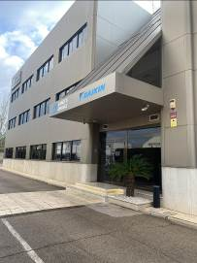
Pracovala jsem ve firmě Confrio (Confrio System Solutions S. L.), která se specializuje na vše, co souvisí s průmyslovým chlazením. Nabízí a distribuují velké množství zařízení pro firmy, obchody, kanceláře i domy. V práci nás bylo pět a já měla na starost zpracovávat data v databázi firmy a zveřejňovat produkty na web.
Převážně jsem tedy doplňovala produkty do databáze, zapisovala faktury anebo vytvářela tabulky v excelu. K produktům jsem vždy přidávala obrázky daného výrobku, které jsem upravovala v programu Canva. Stejné produkty jsem poté rozdělovala do kategorií. Některé dny jsem přepisovala faktury do programu Factusol anebo jsem vytvářela tabulky v Excelu.

Atmosféra na pracovišti byla velice přátelská, se vším mi vždy pomáhali a byli velice milí. Komunikovali jsme převážně anglicky a sem tam španělsky.
Poprvé jsem pracovala s databází a programem Factusol. Naučila jsem se vkládat produkty na web a zapisovat faktury. Párkrát jsem pracovala i s Excelem, přesněji vytvářela tabulky. Také jsem se naučila pracovat s Canvou, kde jsem přidávala logo k obrázku produktu.
Ze stáže jsem si odnesla spoustu zkušeností. Zlepšila jsem se v komunikaci a naučila se být samostatná. I přes jazykovou bariéru jsem se dokázala úplně v pořádku dorozumět.
Bydlela jsem u hostitelské rodiny společně s mými spolužačkami. Dělali nám snídaně, svačiny do práce a večeře jsme měli doma nebo jsme se s nimi domluvili a šli jsme do nějaké restaurace.
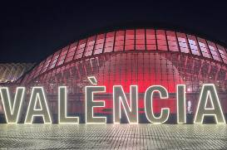
Ve volném čase jsme navštívili centrum, zoo, akvárium, festivaly a spoustu parků.
Z grantu jsem měla hrazeno ubytování, stravování, MHD, kapesné i letenky.
Jsem ráda, že jsem dostala tuto příležitost na získání praxe v zahraničí. Poznala jsem novou zemi a její kulturu. Valencie byla velice krásná a lidé byli velmi přátelští. Také jsem získala nové zkušenosti do života.
Můj největší úspěch byla komunikace ve španělštině a všechny nové zkušenosti z práce.
Jsem vděčná za tuto příležitost.

